參加 2005年NanoTrend會議及廠商參訪報告

摘 要

本次奉派出國旨在參加德國2005年NanoTrend會議並拜訪Drais 及Altamis等公司，利用此行搜集有關奈米科技分散與應用等各項技術之相關資訊，以了解目前各項技術的發展現況。由於奈米技術目前正在世界各地如火如荼地發展中，相關的研討會議也相當多，此次會選擇參加NanoTrend會議，主要原因是該會議所設定的目標在於工業界間的技術交流，與其他著重學術發表的會議有很大的不同，而由會議論文發表及參展單位的訪談中，可了解到奈米時代已經來臨，如何跟上腳步是極待努力的議題。

參加 2005年NanoTrend會議及廠商參訪報告

目 次

- 前言
- 行程及工作摘要
- 廠商參訪
- 參加2005年NanoTrend會議
- 心得與建議
- 附件
參加 2005年NanoTrend會議及廠商參訪報告

- 前言
本次奉派出國旨在參加德國2005年NanoTrend會議並參訪Drais及Altamis等廠商，利用此行搜集有關奈米科技分散與應用等各項技術之相關資訊，以了解目前各項技術的發展現況。

- 行程及工作摘要

時 間 | 行 程 | 地 點
6/1 | 搭機至德國法蘭克福 | 高雄-法蘭克福
6/2~5 | 拜訪廠商  (包括Drais & INM & Almatis公司) | 法蘭克福
6/6~6/7 | 參加”NanoTrends”會議 | 慕尼黑
6/8~6/9 | 搭機返台 | 慕尼黑-高雄
註：本出國案原核定出國天數為7天，但因擬增加廠商拜訪家數，故由所長簽核給予2天公假，整個行程共9天。

- 廠商參訪
此次前往參訪的廠商有Drais、INM及Altamis三家，附件一為其相關資料。以下即就各家狀況加以說明：
- Drais公司
Drais公司為一分散研磨設備的供應公司，由於該公司已累積一百多年的分散研磨技術及經驗，因此自許為奈米級材料研磨分散設備及專業技術提供者。Drais公司的研磨機適合奈米級的分散研磨，可使顆粒分散到30nm，而研磨室大小從0.2公升到1200公升，研磨效果可以依比例放大。當客戶有不同需求時，機台更可為客戶量身打造可說相當方便。該公司的產品依應用特性不同而有所差異，以下則僅就部份機型加以介紹:
- Drais DCP-SuperFlow®：適合奈米研磨，可分散到30nm。適用於10000cps以下之水性及溶劑型漿料。主要應用於塗料、奈米級有機顏料及油墨之研磨領域。

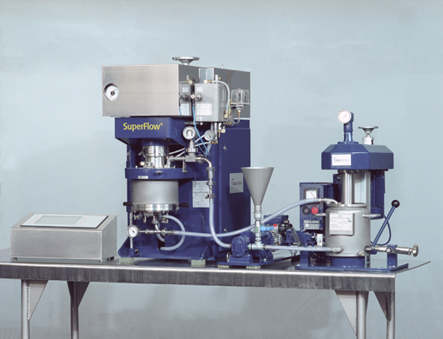
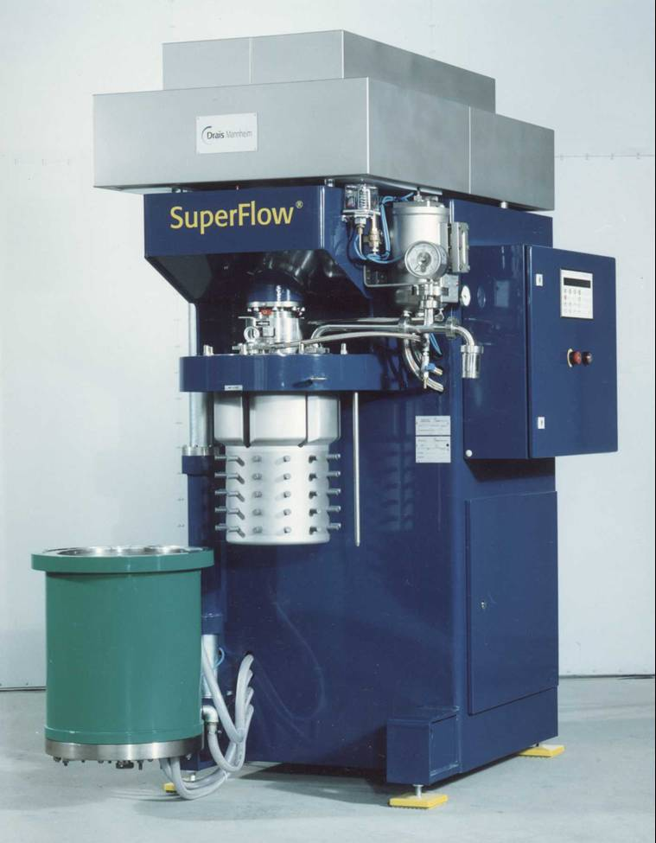

SuperFlow

- Drais PM SuperTex ®：應用於黏度5000cps以下之溶劑型漿料。主要應用於塗料、化工業、造紙業之研磨領域。
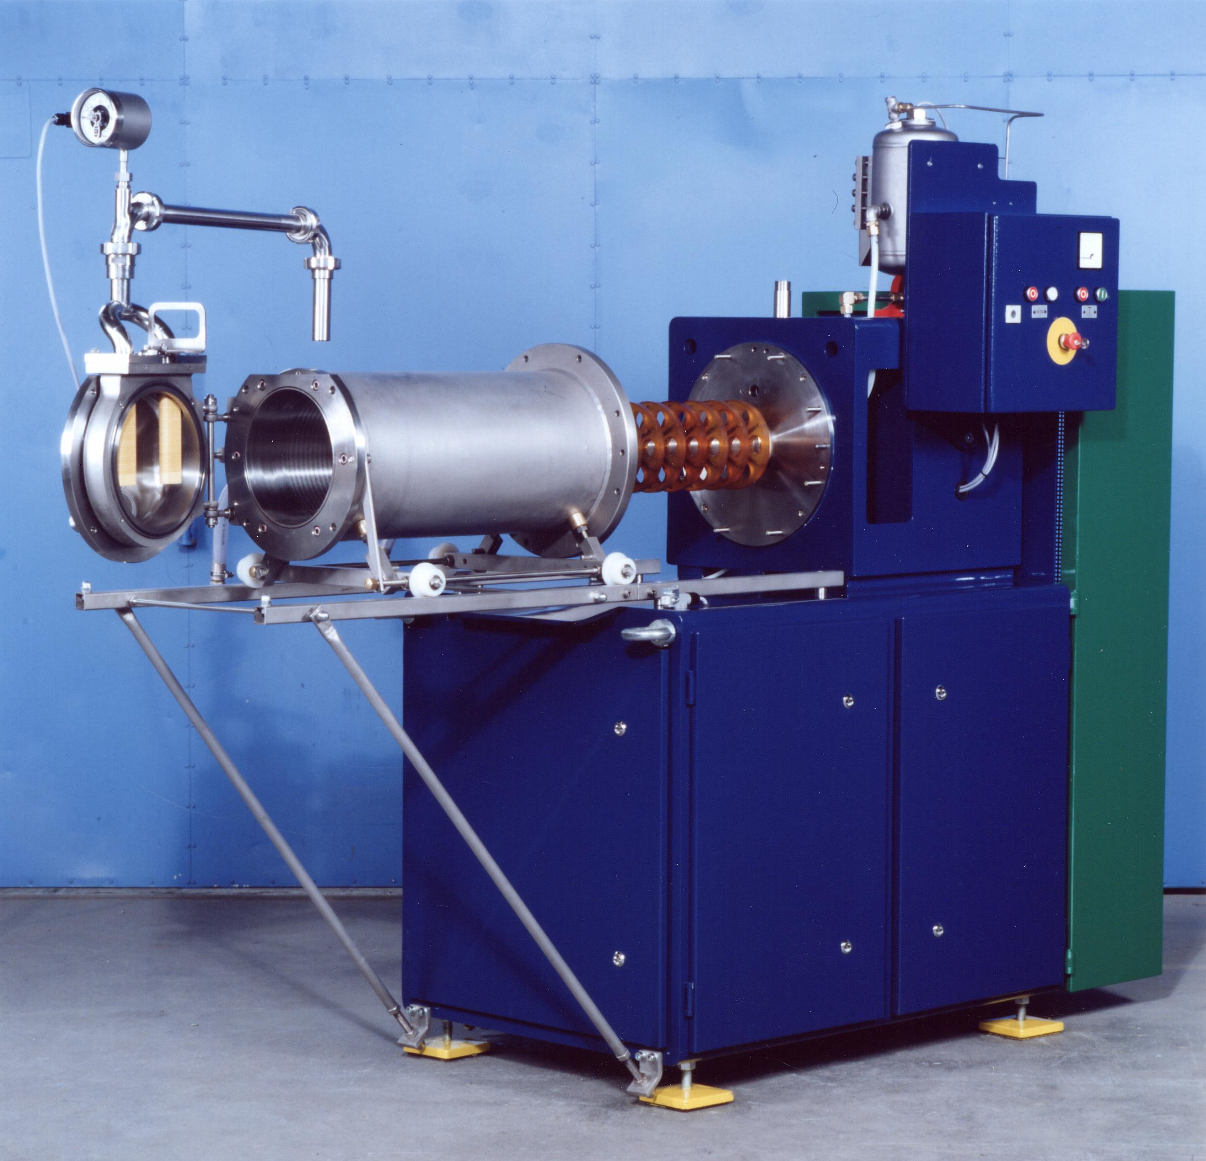

SuperTex
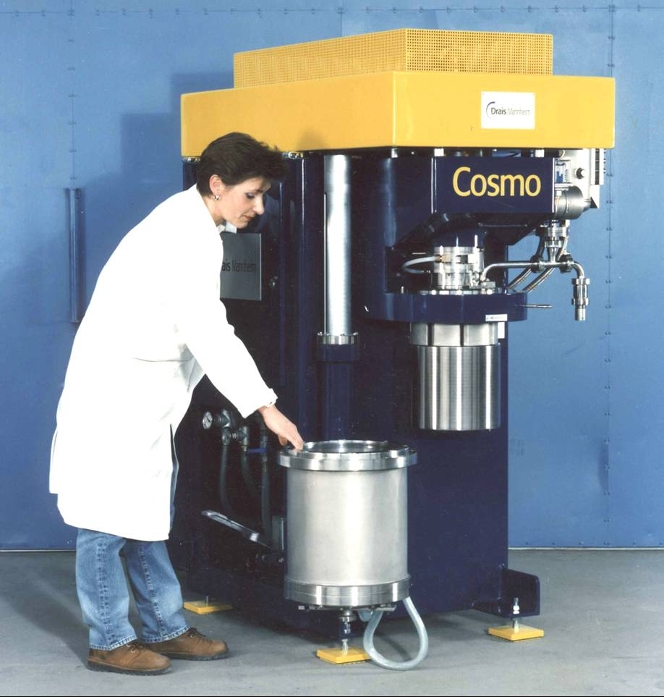
Cosmo
- Visco Cosmo：Drais Cosmo®奈米研磨機乃由DCP Superflow 改良出來，Cosmo大部分之原理及構造皆同DCP，唯一不同處只是將Cosmo將 DCP Superflow rotor及 stator上之pin 拿掉, 較適用於以分散為主之漿料，主要應用於需常換顏色，清潔之應用。
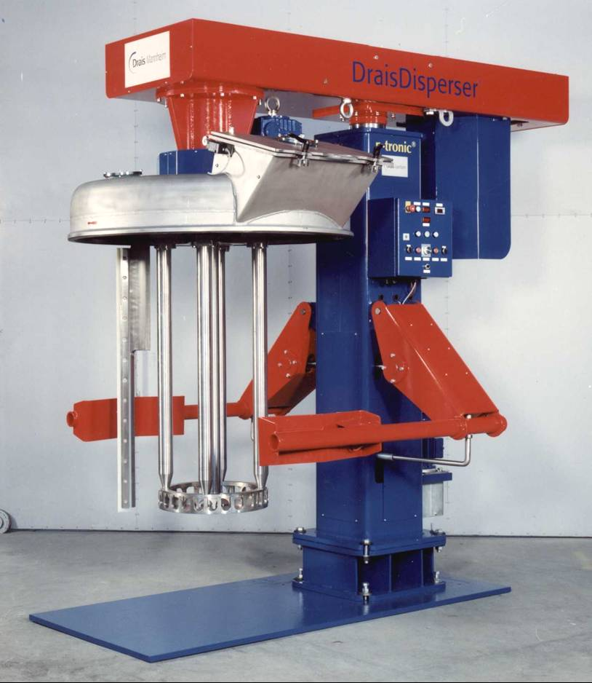
- Drais Disperser：為預攪拌器，可搭配toothed disc，anchor stirrer及STAR Rotor-Stator stirrer三種攪拌單元。
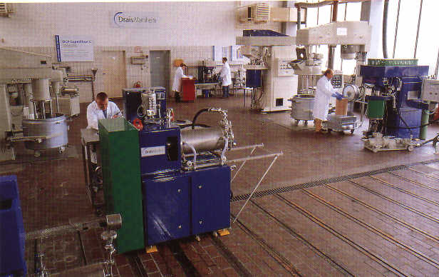
Drais公司目前在台灣銷售已有超過百台的實
績，其與其他廠家不同的銷售方式在於並不直接推銷設備給客
戶，而是先替客戶進行免費測試服務，等確認其效果後客戶自然會買進。此次前往其公司參觀時，就剛好遇到該公司實驗人員替客戶進行測試而與之討論的情況。由於目前各廠家都積極地在搶奈米科技所帶
來的商機，自然對所進行的實驗也相當保密，當我們入廠參觀時，所有測試就暫時停止，充份顯現該公司對保護客戶機密資料的堅持。
Drais公司原是個生產研磨設備公司，在2年前被Bühler公司所併購，Bühler公司是個提供食品加工、化學工程及壓鑄(die casting)等相關技術的全球化公司，經由Drais公司的合併將可使Bühler公司的市場擴展到塗料、油墨等特殊化學品的領域，而Drais公司也可藉由Bühler公司雄厚的財力而讓原有的專業研磨分散技術更充份地發揮到各領域。Bühler公司已決定於今年9月來台參加” 2005台灣國際奈米科技展覽會”，屆時也可到會場做進一步的了解。

- INM (Institute for new material)
INM是個位於Saarbrücken大學內的新材料開發研究所，該研究所自1990年起就將研究重心集中在奈米新材料的開發，因此
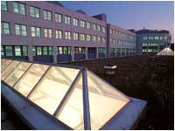
目前很多技術已日漸成熟。該研究所現
有人數約200人，擁有100件以上的專利，和歐洲、美國及日本都有合作的關係。基本上來說，INM這單位與工研院的定位很相近，政府提供一定比例 (~50%)的經費，其餘經費則藉由與工業界的合作來爭取。
目前INM研究所已開發可應用的技術包括：
- Nanoparticle technology as the basis
- Nanoparticles directly for biomedical applications
- Nanomers as materials for many applications
- High-performance films with nanocomposites
- Innovative solutions for separation problems on the basis of superparamagnetic composite particles
- Surfaces with reduced biofilm formation
- New generation scratch-resistant technology
- Nanomer® coatings with easy-to-clean functionality
- Printable abrasion-resistant nanomer® systems on metals
- Breakthrough in environmentally friendly corrosion protection for metals
- Photocatalytic, self-cleaning surfaces
- Innovations through colloidal silicic acids
此次前往除參觀設備如SEM(scanning electron microscopy)、ICP(Induced conduction plasma)等分析儀器、研磨分散設備及氧化鋅等粉末量產設備等外， Dr. Frank也特別就奈米粉粒製造過程中相當重要的表面改質技術加以說明。

- Almatis公司

Altmatis公司是個已有123年的氧化鋁(Al₂O₃)製造公司，其廠區很大但並未安排前往參觀。該公司唯一的產品就是氧化鋁，但其應用領域很多，包括Refractory、Ceramics、Abrasives & Polishing 、Paper Coatings & Fillers、Flame Retardants、Plastics & Polymers、 Adsorbents & Catalysts、Alumina Chemicals及Water Treatment等。由於應用不同需求就不同，因此各種氧化鋁
產品的形式也不太相同，其產品包括
Tabular Alumina、Cements & Binders、Spinel、Hydrated Alumina、Polishing Alumina、Calcined & Reactive Aluminas、Adsorbents & Catalysts及Specialty Products等。其中Hydrated
Alumina 就是所謂的aluminum trihydroxide, Al(OH)₃，其一大用處就是添加於塑膠或聚合物中當作耐燃劑(flame retardant)使用。在討論過程中，曾問及該公司是否也針對氧化鋁的奈米粉粒進行研發，但所得到的答案是否定的，基本上該公司一直堅守其原本的傳統作法與市場。

- 參加2005年NanoTrend會議
此行於6/7~8參加2005年NanoTrend會議，該會議在NH Hotel München Dornach飯店舉行，總共參加人員約有150人，會議議程如附件二所示。
- 會議型態與參加人員
此次NanoTrend會議共有33篇報告，講者來自9個不同的國家，也可稱得上是跨國性的會議。在這些發表論文中，台灣也有兩篇論文參與，其中一篇為成功大學顏富士教授就” Advanced Ceramic Materials”主題進行演講，由於α-Al₂O₃奈米微粒製造者少，因此會中引起熱列的討論。另外台灣紡織產業研究所的陳文桐主任也在會中以” The Practical Application of Nanotechnology in the Textile Industry”為題，發表紡織所近年來將奈米技術應用在紡織工業的研究成果。由於目前奈米技術在紡織業的應用似乎已具成果，因此此次會議有一部份就是專門討論此議題，讓與會人員充份得到意見的交流。另外值得一提的是此次參加會議的人員當中，有許多人來自如BASF、BMW、Bühler、Clariant、Johnson、GE、Rhodia 、DuPont、 Mitsubishi、NASA 、FIAT 、Philpis、Bayer、IBM 、Rohm and Haas、Byk-Chemie …等知名公司，顯然各大公司在奈米技術這一塊市場也都投入相當多的研究能量，希望藉由這次會議對外宣揚自家的技術能力，而此次沒發表者也都對各技術的發展保持密切的關注，似乎大家都怕因在這奈米躍進的時代落後一步而流失大量的商機。

- 論文發表
2005年NanoTrend會議所發表的論文主要分為兩類型，第一類型為大會邀請報告，共有6篇，其主題大多為概念性介紹奈米技術的發展潛力及經濟性，或是亞洲地區及MIT (Massachusetts Institute of Technology)的發展情況。第二類型則較偏重於技術研討或各公司產品發展介紹，所發表的論文清單如下所列:
- Functional Surfaces
  - Nanobased Functional Surfaces in Sheetfed Offset Printing Presses
  - Multifunctional Coatings Based on Nanoscaled Inorganic-Organic Polymers
  - Innovative Multi-Functional Coating – a Brief Description
  - Luminescent Composition Quantum Dots and Their Unique Applications
- Advanced Materials and Composites
- Flame-Retardants for Polymers
- Carbon Nanofiber Reinforcement Techniques
- Advanced Ceramic Materials
- Optimisation of Adhesives and Thermosets by Nanoparticles
- Surface Modification of Nano-Particles for Advanced Materials Applications
- Liquid-Crystal Nanotube Dispersions
- Textiles
- The Practical Application of Nanotechnology in the Textile Industry
- Functionalised Textile Materials with the Use of Nanotechnology
- Plasma Enhancement of Textile Products for Oil and Water Repellency
- Wearable Electronics
- Nanomembrane Filtration Methods for Water and Food Applications
- Industrial Applications of Nanomaterials
- What Does the Automotive Industry Require from Nanotechnology?
- Applications of Micro- and Nanotechnology in Food and Nutrition
- Nanotechnology: Opportunities for Building Protection
- Functionalized Nano-Particles for Electronic Packaging Applications
- Energy and Electronics
- Imaging with Nanotechnology
- Nanomaterials for Electrochemical Energy Sources with Polymere Electrodes
- Materials for Printable Electronics and Solar Cells

如將以上論文依不同類別予以分析可看出，參與發表論文的單位中73%來自工業界，而僅有27%來自研究單位，顯見此會議的特性與其他專注於學術研討的會議大不相同，這個會議的重點在於提供一
個平台，供工業界互相交換在奈米技術發展上的經驗與成果。如再進一步分析所發表論文的類別，也可再次看出會議的重心的確在工業應用上，較基礎的研究所占比例較少(18%)，而在應用領域上，有關紡織與複合材料的研究又是所占比例較高者，另外電
Academic
27%
Company
73%
Nanotrends 2005 論文發表單位
子與能源的相關研究算是技術層次較高但也極具發展潛力的市場。
Industrial Applications of Nanomaterials
18%
Textiles 23%
Advanced Materials &
Composites
27%
Functional Surfaces
18%
Energy & Electronics
14%
Nanotrends 2005 論文類別

- 參展單位
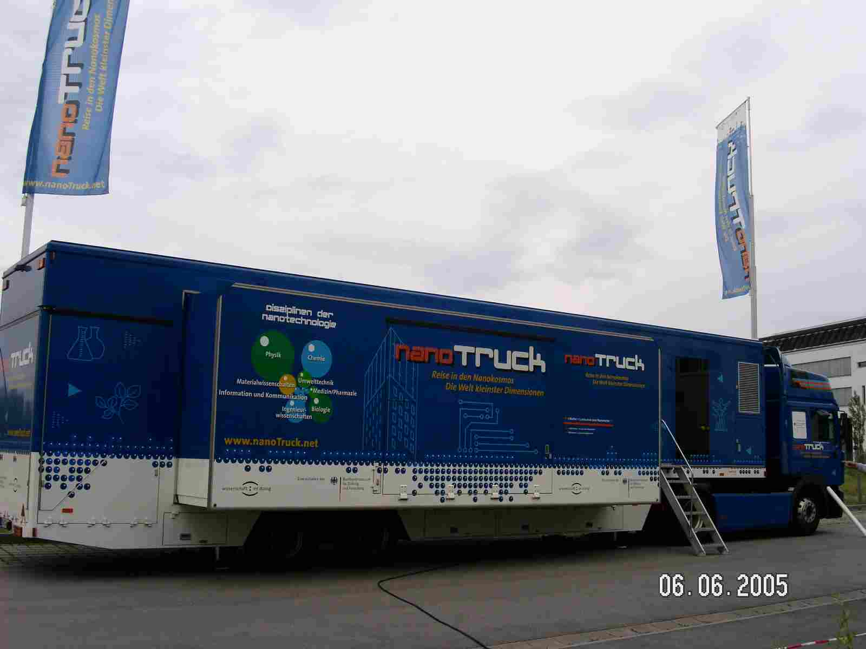
在本次會議中參展的單位不算很多僅四、五家，包括Nanogate Advanced Materials GmbH、Particulate Materials Research Center、Advance Nanotech Inc.及Bühler等，相關資訊參考附件三。其中Nanogate Advanced Materials公司主要重點在於以奈米技術進行物品的表面處理，使物品具光亮、自潔、防蝕等功能；Particulate Materials Research Center就是成功大學的奈米粉體科技研究中心，其此行的主要目的在於將該中心所研發的α-Al₂O₃在國際會議上宣傳，希望能藉此找到合作的廠商，而由會議中多人前往討論的狀況看來，該中心應已達到其設定的目標。Advance Nanotech Inc.其研究重心主要集中於electronic、biopharma及materials三方面，透過與學校及其他公司的合作，目前在軍事化學品微量分析感應器及field emission display方面都已有一定的
成果。另外值得一提的是在會場有一輛大型卡車NanoTruck的展示，這輛展示車是由德國政府教育研究部門(Federal Ministry of Education and Research)所推動的計劃，其目的在將複雜又神
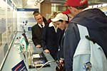
奇的奈米技術展示給一般大眾了解，當有會議舉行時，這輛NanoTruck車就會應主辦單位的邀請開到會場進行展示。NanoTruck車上設置許多奈米技術相關的設備與應用資訊供民眾參觀，也有科學家回答大家的問題，可說是極具教育功能的奈米
科技宣導車，另外在其網站上http://www.nanotruck.net也有很多相關資訊可供查詢值得一探究竟。

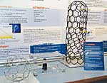

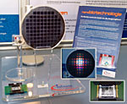

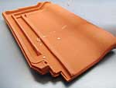

- 心得與建議
- NanoTrend會議其主要目標在於提供一個平台，供工業界互相交換在奈米技術發展上的經驗與成果，由於參加者多為工業界人士，其資訊交流更為寶貴，因此參加此會議所需的費用極高。參加2天會議所需費用要1,695歐元(約新台幣66,000元)，如再加上第3天的workshop則所需費用更要1,995歐元(約新台幣79,800元)之多。以本公司出國費用採限額管制的情況下，這樣高的報名費用根本無法成行，後經與主辦單位以mail溝通極力爭取後，得以採用學術單位的費用(500歐元)計價，才能順利參加此次會議。由於本公司同仁參加工業界研討會的機會日漸增多，出席這類會議可以了解其他公司的發展情況，並有與之交流接觸的機會，對同仁視野的擴展應有很大的助益，不過因為出席這類研討會的報名費用一般都較高，有些同仁常因經費有限而放棄，其實相當可惜，因此建議日後如有同仁再有類似情況發生，是否可以將報名費另以其他費用支出，讓擬參加會議的同仁得以成行。
- 參加這次會議可以感受到各公司對於奈米技術的積極推展，由會議所討論的議題可以看出，過去幾年大家主要在討論如何製造奈米粒子，但目前奈米粒子的製造技術已日漸成受熟，因此整個研究的重心已集中在如何應用及生產出高價值的產品上。在會場上，大家都不敢輕忽這塊未來的市場大餅，除了展現自己的能力也積極蒐集別人的資訊，而由展示結果來看，的確已有些成品已經開始生產賺錢，不過整體而言，整個技術的應用開發都還在起步的階段。這次會議可以說已達到業界資訊交流的目的，只是比較可惜的是有些原本希望聽到的論文(如Ag的抗菌應用等)臨時取消，而大會所提供的資料也不夠完整，因此無法充份獲得這方面的訊息。
- 此次參加會議發表論文的人員當中有教授、研究員也有市場經理，由於市場經理級人員常常需要對客戶進行簡報或說明，因此比較能夠抓住聽講觀眾的需求，所以平均說來其發表能力都遠較研究人員高出許多，而這也是我們日後在進行簡報時需要特別注意的地方。
- 由會場中NanoTruck車的展示可以看出德國政府正努力在建構一個奈米科技普及化的環路，藉由可移動式的展示車將奈米知識散佈在全國各地的學校或研究單位，讓知識可以快速地在一般大眾中成長。記得在2004年台灣國際奈米科技展覽會上，國科會吳茂崑主委也提到台灣目前除加緊培訓奈米技術人才外，也將藉由奈米科技教材的簡單化及趣味化讓奈米知識在中小學生身上生根。由各國的在奈米教育的努力上來看，相信奈米時代已經來臨，而如何跟上時代的腳步也是大家要努力思考的議題。

六、 附件

附件一 參訪廠商資料
附件二 2005年NanoTrend會議議程
附件三 參展廠商資料

